+*xfs*pvs*Akl*cvA*xBj*qkc*ogw*lmk*mhs*cck*pBk*-
+*yqw*CjE*inw*bub*ugc*xDg*snE*gjl*FwE*xCc*zew*-
+*eDs*ufy*ufy*lyd*lyd*Aoj*mcz*Bwd*ors*brb*zfE*-
+*ftw*bik*aji*xqj*hkc*wuw*mai*mBg*taj*Dnm*onA*-
+*ftA*wEv*rDx*yxl*zio*gny*slm*xqC*azq*Dbt*uws*-
+*xjq*jsx*igi*BCy*bqa*lyv*bnr*rog*gaj*icg*uzq*-

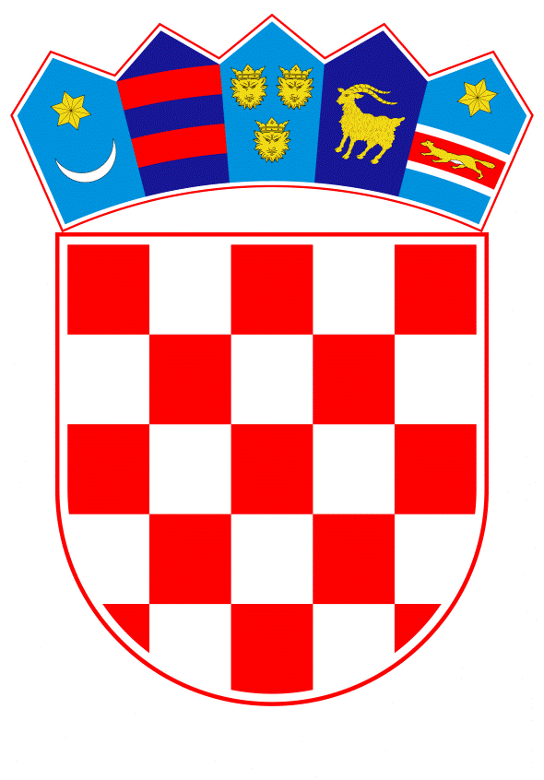
REPUBLIKA HRVATSKA
KRAPINSKO - ZAGORSKA ŽUPANIJA
OPĆINA KRAPINSKE TOPLICE
OPĆINSKO VIJEĆE

KLASA: 061-01/26-01/02
URBROJ: 2140-18-02-26-22
Krapinske Toplice, 10.07.2026.

Na temelju članka 6. Odluke o priznanjima Općine Krapinske Toplice („Službeni glasnik Krapinsko-zagorske županije“, broj 9/95 i 5/98) i članka 32. Statuta Općine Krapinske Toplice („Službeni glasnik Krapinsko-zagorske županije“, broj 16A/25) Općinsko vijeće Općine Krapinske Toplice na 10. sjednici održanoj 10.07.2026. donosi

O D L U K U
O DODJELI JAVNIH PRIZNANJA

Članak 1.
Povelja Općine Krapinske Toplice dodjeljuje se:
- prof. dr. sc. Andriji Škopljanacu - Mačini, dr. med. spec., za iznimna dostignuća u razvoju vaskularne i endovaskularne kirurgije, unapređenje zdravstvene djelatnosti te promociju Općine Krapinske Toplice u zemlji i inozemstvu
- Službi za fizikalnu medicinu i rehabilitaciju Specijalne bolnice za medicinsku rehabilitaciju Krapinske Toplice, za 50 godina kontinuiranog stručnog rada, razvoja rehabilitacijske djelatnosti i izniman doprinos unapređenju zdravstvene zaštite te promicanju ugleda Općine Krapinske Toplice kao nacionalnog središta medicinske rehabilitacije
- Službi za unutarnje bolesti i medicinsku rehabilitaciju kardioloških bolesnika Specijalne bolnice za medicinsku rehabilitaciju Krapinske Toplice, za 50 godina kontinuiranog stručnog rada i izniman doprinos razvoju kardiološke rehabilitacije, interne medicine i zdravstvene skrbi te promicanju ugleda Općine Krapinske Toplice kao nacionalnog središta medicinske rehabilitacije
- Franji Bariću, za iznimna dostignuća u razvoju i promicanju sporta te aktivan doprinos društvenom životu Općine Krapinske Toplice
- Igoru Kerepu, za iznimna dostignuća u razvoju i promicanju obrtništva te dugogodišnji doprinos gospodarskom razvoju i zajednici na području Općine Krapinske Toplice

Članak 2.
Plaketa Općine Krapinske Toplice dodjeljuje se:
- Mischelu Špoljaru, za dugogodišnji stručni rad, očuvanje obiteljske obrtničke tradicije te doprinos razvoju i promicanju obrtništva na području Općine Krapinske Toplice
- Mariji Kos, za dugogodišnji predani rad, aktivno društveno i humanitarno djelovanje te značajan doprinos razvoju, promicanju i ugledu Općine Krapinske Toplice
- Slavku Gradiškom, za iznimna dostignuća u razvoju i promicanju sporta te aktivan doprinos društvenom životu Općine Krapinske Toplice
- Viktoriji Vrhovski, za dugogodišnji doprinos očuvanju i promociji tradicijskih običaja te aktivan rad u društvenom i kulturnom životu Općine Krapinske Toplice
- Đurđici Huško, za dugogodišnji doprinos očuvanju i promicanju tradicijskih običaja Hrvatskog zagorja te nesebičan angažman u društvenom i humanitarnom radu na području Općine Krapinske Toplice

Članak 3.
Priznanja iz članka 1. i 2. ove Odluke uručit će se dobitnicima na svečanosti povodom obilježavanja Dana Općine Krapinske Toplice dana 16.07.2026.

Članak 4.
Ova Odluka stupa na snagu danom donošenja.

PREDSJEDNIK OPĆINSKOG VIJEĆA

Antun Zupanc

DOSTAVITI:
- Krapinsko-Zagorska Županija, Upravni odjel za poslove župana i Županijske skupštine, Magistratska 1, Krapina
- Jedinstveni upravni odjel
- Oglasna ploča
- Internet stranica Općine
- Zbirka akata
- Prilog zapisnika
- Pismohrana

